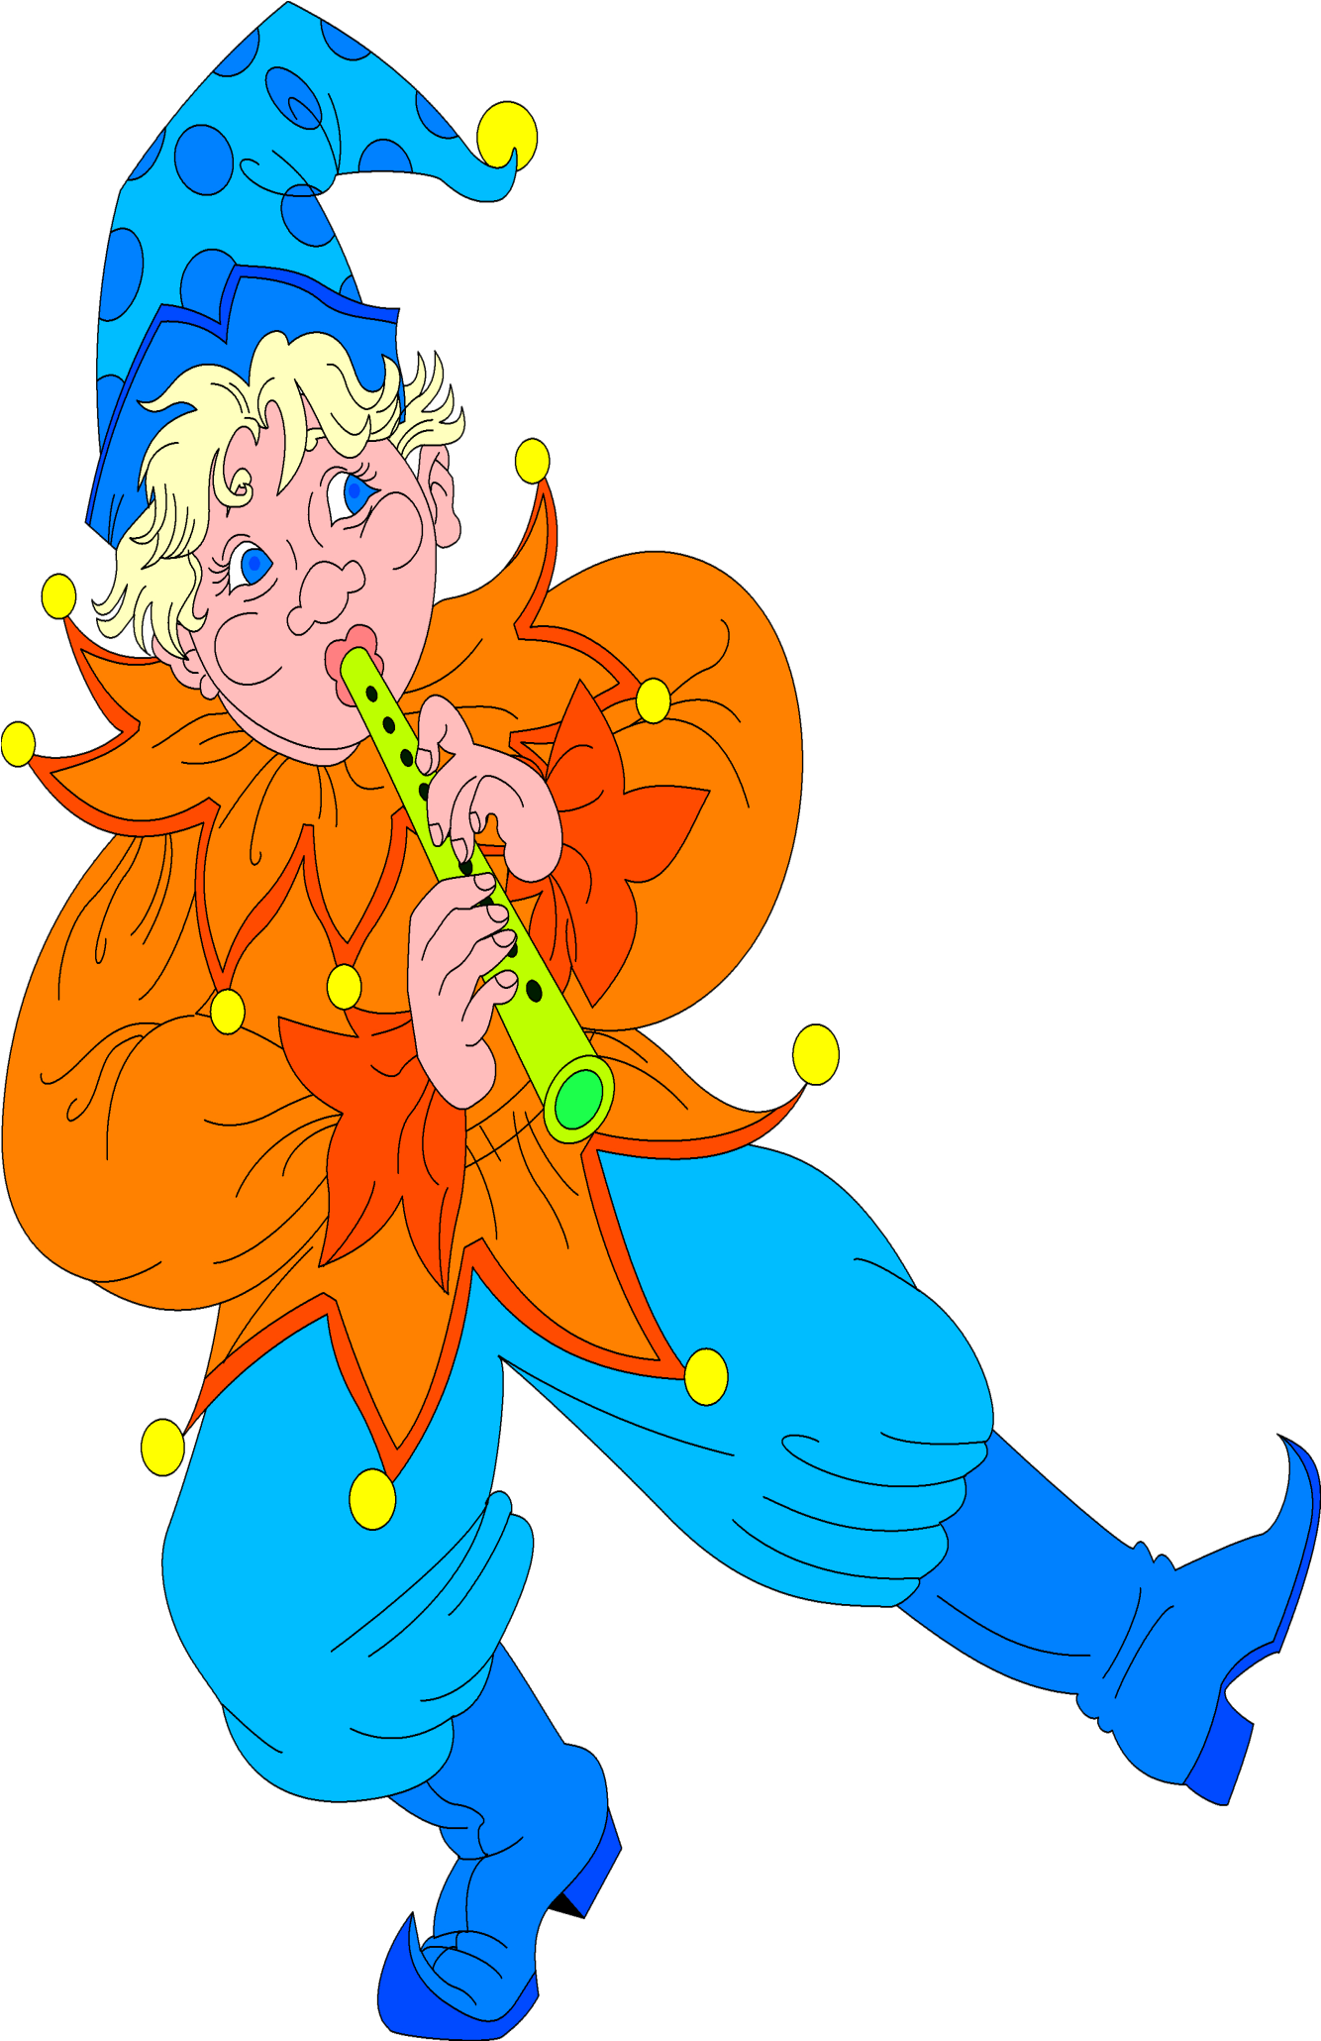Муниципальное дошкольное

образовательное учреждение

детский сад №3 «Берёзка»

**Воспитатель: Панова**

**Ирина**

**Николаевна**

3 апреля 2009 года.

***Цели:***

***Образовательные задачи:***

Продолжать учить детей самостоятельно составлять и изображать в рисунке декоративные узоры по мотивам народных росписей, располагая узор по всей форме.

***Развивающие задачи:***

Продолжать развивать технические умения детей – умело пользоваться кистью (рисовать концом кисти и всей кистью). Развивать интерес к изобразительной деятельности. Желание создавать декоративные композиции по мотивам народных росписей. Развивать художественный вкус, воображение, творческий подход к работе.

***Воспитательные задачи:***

Воспитывать любовь к народному творчеству и положительное отношение к результатам своей деятельности.

***Предварительная работа:***

* Беседы о росписях;
* Рассматривание иллюстраций и поделок;
* Лепка и рисование по мотивам народных росписей;
* Составление небольших рассказов о росписях.

***Методы и приёмы:***

* Актуализация знаний детей;
* Моделирование игровой ситуации с целью создания мотива;
* Отгадывание загадок;
* Рассматривание предметов, расписанных народными росписями;
* Ответы на вопросы;
* Составление небольших рассказов о дымковской и гжельской росписях.

***Словарная работа:***

Хохломская, Дымковская, Городецкая, Гжельская росписи; статуэтка; фон; узор; фарфор; мастера; шкатулки; сундуки.

***Развивающая среда:***

* Подносы с предметами народно-прикладного искусства;
* Предметы для детского творчества;
* Гуашевые краски;
* Кисточки;
* Подставки для кисточек;
* Стаканчики для воды;
* Салфетки.

***Ход занятия.***

Дорогие ребята, сегодня у нас с вами будет необычное занятие. Оно будет происходить в виде аукциона. Вы ведь знаете, что такое аукцион – это продажа предметов. На нашем аукционе будут продаваться предметы, расписанные разными росписями. И называться они будут лотами. Каждый лот имеет свою цену, и цена их будет тоже необычной. Кто больше и интересней расскажет о росписи, тот и получит этот лот. И ещё, объявлять лоты вы будете сами, отгадав мои загадки-подсказки. И так, вы, готовы? Тогда начнём наш аукцион.

**Первый лот** и первая загадка:

*Эта роспись – алых ягод россыпь*

*Отголоски лета в зелени травы*

*Рощи – перелески, шёлковые всплески*

*Солнечно-медовой золотой листвы.*

О какой росписи здесь говорится?

(это хохломская роспись)

Какие предметы расписывались хохломской росписью?

(этой росписью украшалась деревянная посуда)

Какой цвет может использоваться для фона?

(фон может быть жёлтым, красным, чёрным)

Какие цвета использовали художники в этой росписи?

(художники рисовали жёлтым, красным, зелёным и чёрными цветами)

Из каких элементов состоит узор?

(травка, завиток, лист, ягодка, цветок)

Молодцы.

Продолжим наш аукцион. На очереди **новый лот**. А какой? Вот вам загадка:

*Вечера зимою длинные*

*Лепит мастер здесь из глины*

*Все игрушки не простые*

*А волшебно-расписные:*

*Кружочки, клеточки, полоски*

*Простой казалось бы узор*

*А отвести не в силах взор.*

Кто отгадал название этой росписи, закройте глаза.

И так, как называется эта роспись?

*Рассказ нескольких детей.*

(Давным-давно, в селе Дымково жили мастера, которые изготавливали игрушки из глины. Сначала лепили, потом сушили, обжигали и расписывали их. Затем эти игрушки продавали на ярмарке. Мастера любили лепить разных животных и барышень. Но белом фоне они рисовали простой узор. Это кружочки, кольца, точки, полоски, клеточки. Использовали дымковские мастера красный, синий, жёлтый и зелёный цвета).

Молодцы, ребята. Очень хорошо рассказали о дымковской росписи.

Но что-то мы с вами немного засиделись. Я предлагаю вам сделать ритмические упражнения.

*Дети под музыку делают ритмические упражнения.*

Теперь вам предстоит по моей подсказке угадать **следующий лот:**

*Коль на досточке девица*

*Иль удалый молодец*

*Чудо-конь и чудо-птица*

*Это значит … .*

Дети: Городец

Как же называется эта роспись?

(это Городецкая роспись)

Какие предметы украшались Городецкой росписью?

( посуда, мебель, глиняные игрушки, доски, сундуки, шкатулки, корзины)

Назовите наиболее характерный фон для этой росписи?

(это жёлто-лимонный цвет)

Какие элементы узора присущи этой росписи?

(бутоны, розаны, завитки, кружки, листья, полоски, точки)

Назовите, пожалуйста, цвета, которые используют мастера данной росписи?

(это красный, синий, голубой, зелёный, белый и чёрный цвета)

Молодцы. Хорошо отвечали на вопросы.

Ну вот и пришло время познакомить вас с **последним лотом** нашего аукциона. Послушайте пожалуйста последнюю загадку-подсказку:

*Эта роспись*

*На белом фарфоре –*

*Синее небо, синее море*

*Синь васильков,*

*Колокольчиков звонких.*

*Синие птицы*

*На веточках тонких.*

Кто угадал название этой росписи, встаньте пожалуйста.

Так как же называется эта роспись?

(это Гжельская роспись).

Кто расскажет о Гжельской росписи?

*Рассказ нескольких детей.*

(Мастере Гжели расписывали посуду, игрушки птиц, зверей и статуэтки из фарфора. Сначала они украшали свои предметы разными красками, но потом стали рисовать только одним цветом. И это цвет – синий. Вначале на белом фоне художники рисовали узор из декоративных цветов, листьев и травы, а потом обжигали это в печи).

Очень хорошо. Мы заканчиваем этот аукцион и я приглашаю всех вас в мастерскую. Там вы превратитесь в чудо-мастеров и будете расписывать предметы той или иной росписью. Но прежде давайте проведём разминку для пальчиков.

*Дети делают упражнения для пальчиков, а потом садятся за столы и расписывают предметы разными росписями.*